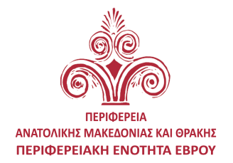 ΠΡΟΣΚΛΗΣΗ

Σας προσκαλούμε στην παρουσίαση του «Οδηγού εθελοντικής αιμοδοσίας, δωρεάς μυελού των οστών, ομφαλικού αίματος και οργάνων», που θα πραγματοποιηθεί την Παρασκευή, 7 Απριλίου 2017, και ώρα 19:00, στο ΝΟΜΑΡΧΕΙΟ (Βασ. Αλεξάνδρου & Ψαρών) στην Αλεξανδρούπολη, με αφορμή τον εορτασμό της Παγκόσμιας Ημέρας Υγείας.
Ο Οδηγός εκδόθηκε με την επιμέλεια του Κοινωνικού Τομέα της Διεύθυνσης Δημόσιας Υγείας & Κοινωνικής Μέριμνας της Περιφερειακής Ενότητας Έβρου και τη συνδρομή του Κέντρου Αιμοδοσίας του Πανεπιστημιακού Γενικού Νοσοκομείου Αλεξανδρούπολης, του Ιατρικού Συλλόγου Έβρου και της Ένωσης Συλλόγων & Ομάδων Εθελοντών Αιμοδοτών Έβρου.
Η παρουσία σας θα μας τιμήσει ιδιαίτερα.

Ο Αντιπεριφερειάρχης Έβρου

Δημήτριος Πέτροβιτς

